信阳市2017—2018学年普通高中高三第二次教学质量检测
语 文
本试卷分第Ⅰ卷（阅读题）和第Ⅱ卷（表达题）两部分。满分150分。考试用时150分钟。
注意事项：
1．答题前，考生务必将本人的姓名、准考证号等考生信息填写在答题卡上，并用2B铅笔将准考证号填涂在相应位置。
2．选择题答案使用2B铅笔填涂，如需改动，用橡皮擦干净后，再选涂其他答案标号；非选择题答案使用0．5毫米的黑色墨水签字笔书写，字体工整，笔迹清楚。
3．请按照题号在各题的答题区域（黑色线框）内作答，超出答题区域书写的答案无效。
4．保持卡面清洁，不折叠，不破损。
第Ⅰ卷 阅读题（共70分）
一、现代文阅读(35分)
（一）论述类文本阅读（本题共3小题，9分）
阅读下面的文字，完成1～3题。
“文以载道”精神的高扬
宋代的士大夫在政治上和学术上都具有强烈的使命感，十分重视诗文的政治教化功能。儒家一向重视“文”与“道”的关系，唐代的韩愈首倡“文以贯道”的思想，但这种观念到宋代才真正得到高度重视。从宋初的柳开、穆修开始，宋人对文道关系反复地进行论述。他们的具体看法虽然不尽一致，例如柳开、石介等人的观点矫激偏颇，而欧阳修的观点则平正通达，但在总体倾向上，都对“文以贯道”的思想表示认同。理学家则表现出更浓厚的理论兴趣，周敦颐率先提出“文所以载道”（《周子通书·文辞》）新命题，更加强调“道”的第一性。“文以载道”思想在宋代文坛上占据统治地位，例如苏轼的蜀学被程、朱视为异端，但苏轼的文道观实质上与“文以载道”相当接近，只是他所认可的“道”内容比较宽泛而已。
“文以载道”其实是一种价值观，它把文学的社会政治功能置于审美功能之上。一般来说，文学作品必然蕴含着思想意识，即使那些单纯的抒情作品，无论所抒之情是喜、乐还是怒、哀，其中必然包含着某种思想倾向，诸如对国家人民的热爱、对自由生活的追求，乃至对山水花卉的欣赏；或是对侵略者的仇恨、对悲惨生活的哀怨，乃至对毒蛇害虫的嫌恶，都是一种价值判断，包蕴着某种思想意识。“道”就是人们的思想意识，“文”则是用来表达思想意识的手段，如果没有“载道”目的，“文”的意义何在?“道”本是文学作品的精髓和灵魂，“文以载道”才会使作品具备充实的内容、丰富的意义以及感动人心的丰盈力量。至于那些毫无意义的无病呻吟，或是诲淫诲盗的污秽之作，显然并不是真正的“文”。
宋代文学家普遍关注国家和社会，宋代文学作品，尤其是被视为正统文学样式的诗文，反映社会、干预政治始终是最重要的主题，描写民瘼或抨击时弊成为整个文坛的创作倾向。虽然宋诗中缺少像杜甫“三吏”“三别”和白居易“新乐府”那样的名篇，但此类主题在宋代诗坛的普遍程度却是超过唐代的。即使是以“浪子词人”而闻名的柳永也写过刻画盐工悲惨生活的《煮海歌》，而一向被看作专重艺术的词人周邦彦也作有讽刺宋将丧师辱国的《天赐白》。社会政治功能的加强，使宋代诗文具有鲜明的时代气息和刚健的骨力。
（摘编自莫砺锋《宋代文艺高峰的启示》）
1．下列关于原文内容的理解和分析，正确的一项是 （ ）（3分）
A．虽然宋人对文道关系的看法不一致，但总体倾向上，认同“文以贯道”的思想。
B．文学作品必然包蕴着某种思想意识，所抒发的喜、怒、哀、乐都是一种价值判断。
C．如果没有“载道”，作品就不具备充实的内容、丰富的意义以及感人的丰盈力量。
D．由于描写民瘼或抨击时弊成为文坛的创作倾向，宋代文学家才会关注国家和社会。
2．下列对原文论证的相关分析，不正确的一项是 （ ）（3分）
A．首段提出儒家重视的“文”与“道”之后，主要论述了宋人对“文”“道”关系的看
法。
B．文章论证了“道”是作品的精髓和灵魂，“文”是表达“道”的手段，二者相辅相成。
C．苏轼的蜀学被程、朱视为异端的例子是想从反面证明苏轼也认可“文以贯道”的观
点。
D．列举柳永、周邦彦的例子是想说明宋代以描写民瘼或抨击时弊为主题的诗很普遍。
3．根据原文内容，下列说法不正确的一项是 （ ）（3分）
A．文章论述文道观的背景是韩愈提出“文以贯道”的观点，以及宋人本身强烈的使命
感。
B．如果宋代出现类似“三吏”的名篇，那么宋代“文以贯道”的思想体现得就更明显
了。
C．如果文章没有“道”，只是无病呻吟，或者诲淫诲盗，那么就不能称为真正的“文”。
D．虽然反映百姓疾苦的诗文没有唐代多，但宋代诗文具有鲜明的时代气息和刚健的骨
力。
（二）文学类文本阅读（本题共3小题，14分）
阅读下面的文字，完成4～6题。
板桥幽竹图
耿春元
工程师任子建退休后住在乡下老家里，老家离城二十里。老家前边临河，后边依山，周围有竹。掩门藏明月，开窗放野云。难得的幽雅环境，正是老人们清静养老的好地方。只是到了星期天，儿子一家三口来了，女儿一家三口来了，热热闹闹一整天，傍晚时分离去了，才清静下来。用老伴的话说，来了烦，不来盼。人老了，就这贱脾气。
这年夏天，一场大雨，发现老屋漏水了。先是屋后墙湿了一块，接着屋中间滴水。放上一个面盆接住，就听见钟摆似的滴答滴答响。白天还好，到了晚上，这滴水声烦得老伴整宿睡不着。老伴患神经衰弱症，到了这乡下后，那病本来好了的，这一滴水，又犯了。好在雨停了，天晴了。不过，再下大雨呢?
又是星期天，儿子一家和女儿一家都来了。任子建就趁吃饭的工夫，跟孩子说起房子漏水的事儿。这事说完，女婿没说话，女儿没说话，儿媳也没说话，只有儿子嚼着一口饭含含混混地说，找个泥瓦匠修修就是了。任子建听了，心想说得轻巧，谁去找?哪天修?轻轻省省一句话，屋就不漏了?
好在下大雨的天气很快就过去了，一般雨水，只是后墙有块地方潮湿，并不滴水的。但是第二年雨季眨眼又到了，任子建生怕大雨来时屋再漏，就又趁着星期天大家一起吃饭时，把屋漏水的事儿说了一遍。其实，他自己想办，也不是办不到，不就是花钱买材料请工匠嘛。他是认为把儿女养大了，一辈子该干的都干了，这点事犯不着自己再操心劳力了。
这回不错，他把话说完，除了女婿沉默外，大家都应承着说，修吧修吧，赶快修修，省得老妈睡不着。女婿不说话，老头不见怪，女婿外人嘛。家里有事，儿子应该一马当先的，谁叫他是家里的顶梁柱呢。有儿子在，女婿自然不能抢前忙后的。果然，儿子的话，让老头很是喜欢。儿子说，老屋了，干脆大修，一次到位。等我老了，也像你跟妈一样，来这里养老，守住咱这老宅子。说这话时，还半开玩笑半认真地瞅了妹妹一眼，这可是老规矩，子承祖业呀。
妹妹便抿嘴一笑，什么呀，现在法律可规定了，子女各一半!
老妈在一旁笑起来，好哇，我们还没死，就争起祖业来了。
这个星期天大家过得很快活。过去了这一天，老两口便开始盼，盼儿子来修屋。星期一过去了，星期二过去了，直到星期六早晨，儿子没盼来，却盼来了大雨。屋自然还漏，大雨大漏，小雨小漏。雨一直下到星期天早晨，还没有停下的意思。山路又难行，看来儿女们是不会来了，老两口就望着漏屋发愁。
下午，雨才渐渐停下来。忽然听到汽车喇叭声，任子建出门一看，是女婿开着一辆罩着篷布的卡车来修房子了。女婿说，下雨天山路不好走，赶到这费了好几个小时呢。听天气预报，下星期还有大暴雨，现在抓紧修修，还来得及。说话间，从车上下来三四个穿雨衣的民工，屋里屋外瞅了一遍，就开始卸篷布下的修屋材料。女婿把袖子一挽，搬起几块红瓦，也加入了修屋的行列。一直忙活了一两个小时，女婿才告诉任子建，这屋修好了，三两年没问题。
果然，没几天真下起了暴雨，一连下了三天两夜，那屋滴水不漏。老两口便感叹，还是女婿疼我们。
这一感叹不要紧，有一个星期天儿女们都到齐了的时候，任子建说，女婿修房有功，奖励一件东西。说着回房拿了一个红木漆盒，递到女婿手里。这下子，大家惊呆了，都知道漆盒里装的是郑板桥的《幽竹图》，已在任家传了三代了。女婿听说过，只是从没见识过，接到手里打开看时，也吃了一惊，忙还给岳父说，这么贵重的东西，我不能要。一旁的女儿不客气了，一把就将漆盒夺到了手里，看着丈夫说，咱爸给你的，我帮你收下了。咱也沾沾你的光，拿它去换个别墅什么的，到时就不跟哥哥争这老宅子了!
她这一说，哥的脸唰一下就红了。
这个时候，任子建和老伴互相看了一眼，完成了一件大事似的舒了一口气。以前俩人没少交谈过，人老了，有饭吃，有衣穿，有房子住，再需要的就是儿女的一颗孝心了。
4．下列对小说相关内容和艺术特色的分析鉴赏，不正确的一项是 （ ）（3分）
A．星期天，儿子、女儿全家都来了，热热闹闹一整天，傍晚时分离去了，才清静下来。
老伴说，来了烦，不来盼，体现了二老渴望清净又惦记儿女的心情。
B．作者特意交代提及修屋时女婿两次都沉默不语，到了后来再下雨时，反而是女婿带
人来为二老修了屋子，这一情节有出人意料的效果。

C．小说中父母房屋漏雨需要修整，儿女只说不做，结尾女儿拿到《幽竹图》后说不和
哥哥争老宅子了，反映子女只知“啃老”而不思回报的社会现象。
D．小说中的“雨”就像《林教头风雪山神庙》中的“雪”一样，推动了情节的发展，
人物的形象正是在这样不断发展的情节中逐渐鲜明的。
5．“修好房屋后，任子建把郑板桥的《幽竹图》送给女婿”，这一情节在文中有何作用?
（5分）
___________________________________________________________________________
___________________________________________________________________________
6．小说在情节叙述和结构安排方面有什么特点?（6分）
___________________________________________________________________________
___________________________________________________________________________
（三）实用类文本阅读（本题共3小题，12分）
阅读下面的文字，完成7～9题。
材料一：2007年以来我国天然气消费量逐渐赶超生产量，并且增长速度差距较大，由此产生的供给缺口主要由进口天然气弥补。据海关总署数据显示，天然气进口量2015年达到4435万吨，5年复合增长率接近30％。而管道天然气更是近年进口量增长的动力，2015年达到2468万吨，5年复合增长率57％。预计未来我国进口天然气仍有增长空间，而管道天然气增速仍将超过其他天然气类型，例如液化天然气。
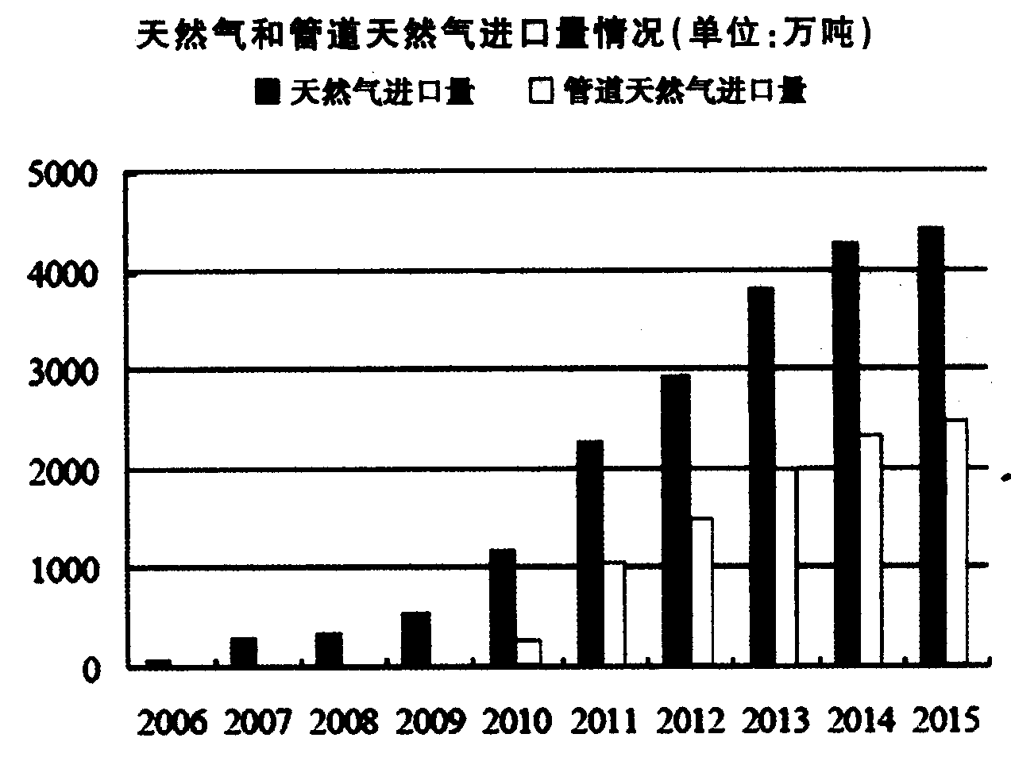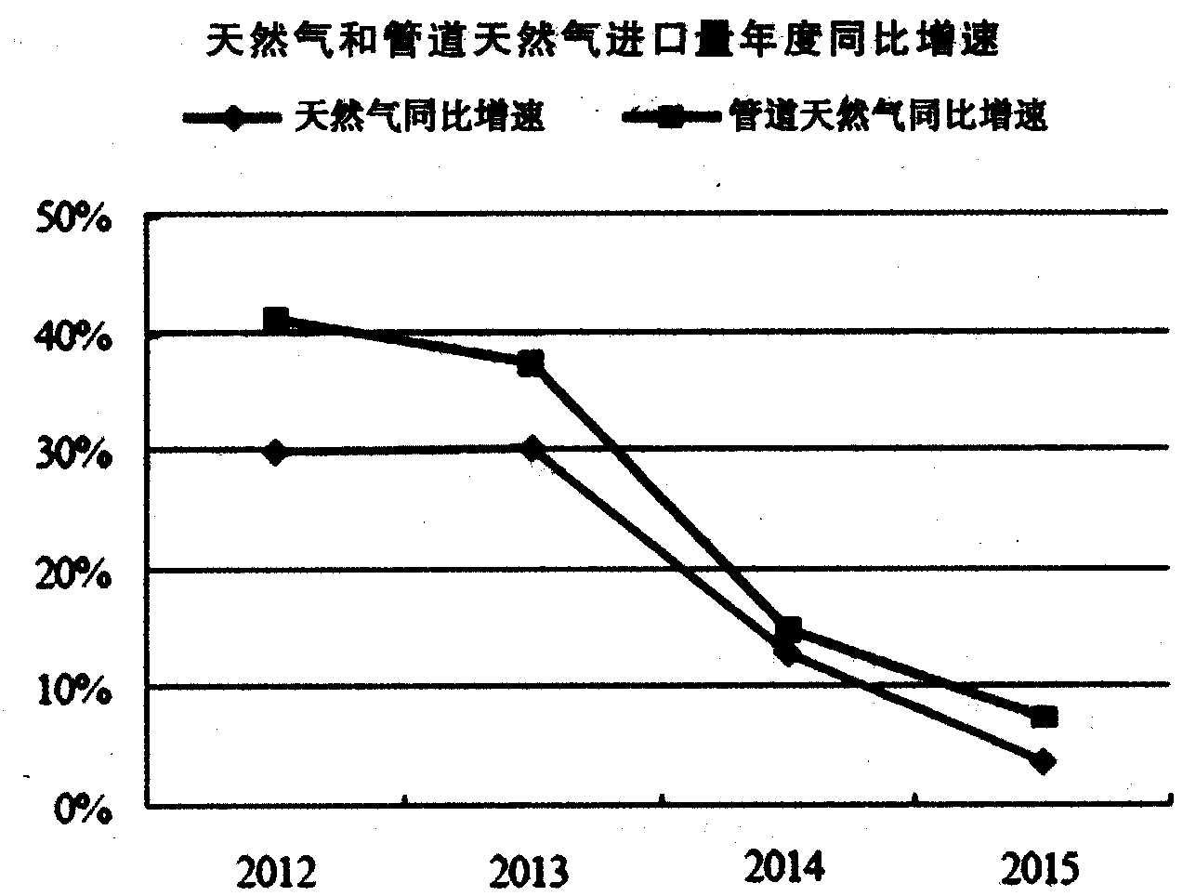
我国天然气消费集中于沿海及中部人口密集、经济发达的地区，而天然气供应主要集中于中西部地区及领海。自2004年以来，天然气管建设一直处在高峰建设阶段，目前初步形成了“西气东输、海气登陆、就近供应”的供气格局。2015年全国天然气城市管道共43．46万公里，10年复合增长率19．8％。
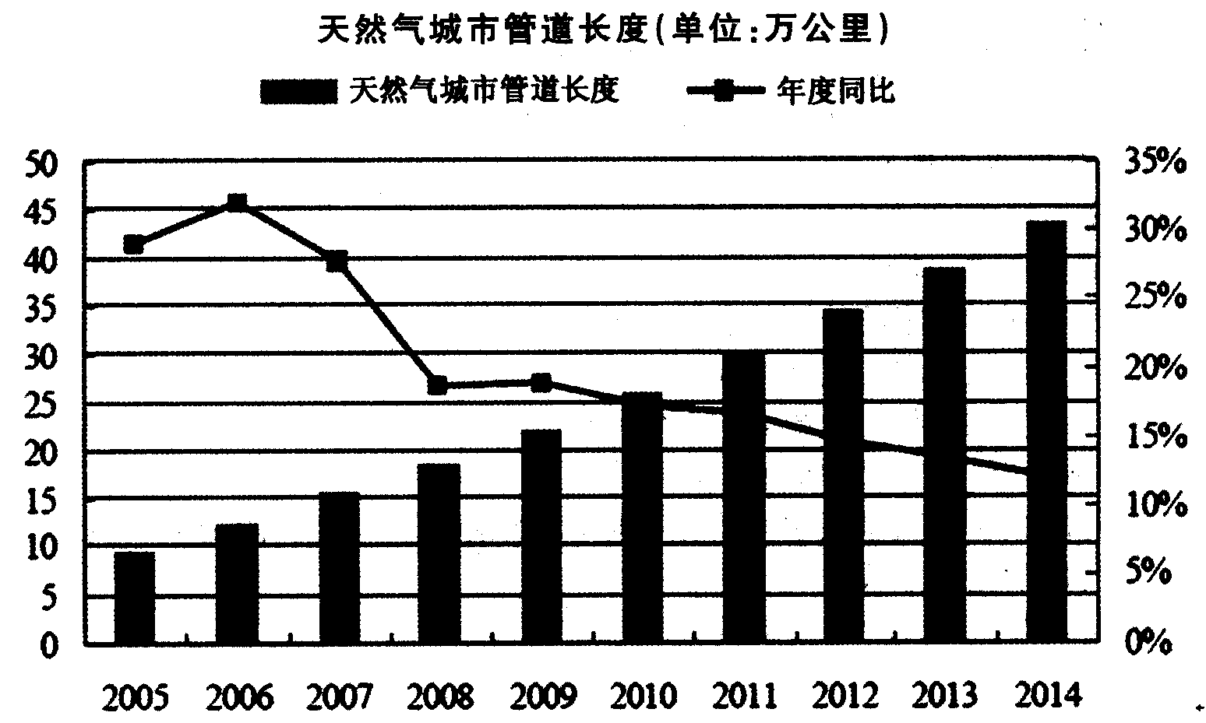
（摘编自智研咨询发布的《2016—2022年中国天然气行业市场发展现状及投资前景预测报告》）
材料二：良好的政策环境和充足的供应将有力支持中国天然气消费的增长。虽然中国是全球第三大天然气消费国，天然气在能源消费总量中所占的比重仍然很低。
每个行业的天然气消费都拥有巨大的增长潜力。虽然天然气在中国能源消费总量中所占的比重从2001年的2．0％增加至2016年的6．2％，但天然气在各行业能源消费总量中的占比仍然很低。
国产天然气将继续构成天然气供应的主要部分，进口天然气也将保持快速增长以满足国内的需求。 （摘编自“中国”）
材料三：中国对天然气的需求预计将不会面临西方发达国家的过多竞争。除美国以外，西方发达国家的能源消费总量和天然气消费量在过去10年并未增长甚至录得负增。“煤改气”增量集中释放，短期价格暴涨抑制下游消费量增长。2017年以来，我国天然气消费量快速增长，截止10月底，天然气表观消费量增速达到18．7％，为近5年最高水平，相比于2015年和2016年天然气消费量增长提速非常明显。天然气下游主要有四大领域：城镇燃气、工业燃料、天然气发电和天然气化工。根据《中国天然气发展报告》数据，2016年我国城镇燃气用气量729亿方，同比增长16．1％；工业燃料用气量712亿方，同比减少3．4％；发电用气366亿方，同比增长28．8％；化工用气251亿方，同比减少10．9％。据中石油相关数据，2017年城镇燃气、发电行业、化工行业和工业燃料的天然气消费量同比增速分别约为
13％、22％、18％和21％。
“煤改气”快速推进超预期，引发冬季气荒。2017年为国家《大气污染防治行动计划》的目标年份，各地纷纷加大“煤改气”力度，部分地方政府的煤改气数量超过了量化指标。如河北省“煤改气”计划为居民煤改气180万户，锅炉煤改气4500蒸吨，但实际居民煤改气预计完成260万户，锅炉改造近11700蒸吨。按居民用气每户1500方／年，蒸汽锅炉80方／吨的用气量，河北省“煤改气”带来的天然气消费增量约75亿方。全国范围内，因“煤改气”带来的天然气消费增量约有近200亿方。 （摘编自“中财”）
7．下列对材料一相关内容的分析，不正确的一项是 （ ）（3分）
A．2007年开始，我国天然气消费量逐渐超过生产量，从而导致天然气供不应求，而居
民消费天然气缺口主要由进口的国外天然气弥补。
B．天然气和管道天然气进口量都是呈逐年增加的趋势，并且管道天然气进口量一直比
其他类型天然气如液化天然气的进口量要多。
C．尽管天然气进口量和管道天然气进口量逐年增加，但是天然气进口同比增速和管道
天然气进口同比增速并非逐年提升。
D．从2006年开始，尽管天然气城市管道长度呈逐年攀升态势，但与此相对的是天然气
城市管道长度年度同比却呈现整体下降趋势。
8．下列对材料相关内容的概括和分析，正确的两项是 （ ）（5分）
A．我国天然气管建设之所以形成了“西气东输、海气登陆、就近供应”的供气格局，
是跟天然气分布不均衡、天然气运输成本有关系的。
B．国内天然气供不应求，天然气进口量尤其是管道天然气进口量逐年攀升，其中一个
原因是我国天然气消费在能源消费中占比较大。
C．除美国外的西方发达国家的能源消费总量和天然气消费量过去10年并未增长或负增
长，故中国需求将不会面临西方发达国家的过多竞争。
D．根据《中国天然气发展报告》数据，2016年我国天然气下游的四大领域的天然气用
量增减互现，而2017年这四大领域的天然气用量都在增加。
E．部分地方政府的煤改气数量超过了量化指标，以致造成了“气荒”的现象，而扩大
国内天然气生产量并非解决这一问题的主要手段。
9．请简要分析近年来我国天然气的消费情况。（4分）
___________________________________________________________________________
___________________________________________________________________________
二、古代诗文阅读（35分）
（一）文言文阅读（本题共4小题，19分）
阅读下面的文言文，完成10～13题。
若干惠字惠保，代郡武川人也。其先与魏氏俱起，以国为姓。父树利周，从魏广阳王深征葛荣，战没，赠冀州刺史。惠年弱冠，从尔朱荣征伐，定河北，破元颢，以功拜中坚将军。复以别将从贺拔岳西征，解岐州围，擒万俟丑奴，平水洛，定陇右，每力战有功。封北平县男，邑二百户。累迁镇远将军、都督、直寝、征西将军、金紫光禄大夫。及岳为侯莫陈悦所害，惠与寇洛、赵贵等同谋翊戴太祖。仍从平悦，拜直合将军。魏孝武西迁，除右卫将军、大都督，进爵魏昌县伯，邑五百户。出为北华州刺史，加使持节、骠骑将军。大统初，拜仪同三司，进爵为公，增邑五百户。从擒窦泰，复弘农，破沙苑，惠每先登陷阵。加侍中、开府，进爵长乐郡公，增邑通前二千二百户。四年，魏文帝东巡洛阳，与齐神武战于河桥，惠力战破之，大收降卒。七年，迁中领军。
及高仲密举北豫州来附，太祖帅师迎之。军至洛阳，齐神武于邙山将以邀我，太祖乃徙辎重于瀍曲，夜勒兵袭之。及战惠为右军与中军大破之逐北数里虏其步卒齐神武兵乃萃于左军军将赵贵等与战不利诸军因之并退。时会日暮，齐神武兵屡来攻惠，惠击之，皆披靡。至夜中，齐神武骑复来追惠，惠徐乃下马，顾命厨人营食。食讫，谓左右曰：“长安死，此中死，异乎?”乃建旗鸣角，收诸败军而还。齐神武追骑惮惠，疑有伏兵，不敢逼。至弘农，见太祖，陈贼形势，恨其垂成之功，覆于一篑，于是歔欷不能自胜。太祖壮之。
寻拜秦州刺史，未及之部，迁司空。惠性刚质，有勇力，容貌魁岸。善于抚御，将士莫不怀恩，人思效节。十二年，东魏将侯景侵襄州，惠率兵击走之。明年，景请内附，朝议欲收辑河南，令惠以本官镇鲁阳，以为声援。遇疾，薨于军。
惠于诸将年最少。早丧父，事母以孝闻。太祖尝造射堂新成，与诸将宴射。惠窃叹曰：“亲老矣，何时办此手?”太祖闻之，即日徙堂于惠宅。其见重如此。及薨，太祖为之流涕者久之。惠丧至，又临抚焉。赠本官，加秦州刺史，谥曰武烈。
（节选自《周书·列传第九》）
10．下列对文中画波浪线部分的断句，正确的一项是 （ ）（3分）
A．及战／惠为右军／与中军大破之／逐北数里／虏其步卒／齐神武兵乃萃于左军／军
将赵贵等与战不利／诸军因之并退
B．及战／惠为右军与中军大破之／逐北数里／虏其步卒／齐神武兵乃萃于左军／军将
赵贵等与战不利／诸军因之并退
C．及战／惠为右军／与中军大破之／逐北数里／虏其步卒齐神武兵／乃萃于左军／军
将赵贵等与战不利／诸军因之并退
D．及战／惠为右军与中军大破之／逐北数里／虏其步卒齐神武兵／乃萃于左军／军将
赵贵等与战不利／诸军因之并退
11．下列对文中加点词语的相关内容的解说，不正确的一项是 （ ）（3分）
A．弱冠，古代男子二十岁成年时行冠礼，在宗庙中进行，由父亲主持，并由指定的贵
宾给行冠礼的青年加冠三次，由贵宾向冠者宣读祝词，起一个与俊士德行相当的
“字”。
B．男，古代爵位由高到低依次分为公、侯、伯、子、男五等，如后文“进爵魏昌县伯”
“进爵为公”，后代爵称和爵位制度往往因时而异。
C．刺史，原为巡察官名，东汉以后成为州郡最高军政长官，有的朝代称为太守、知州、
知府，如白居易曾任杭州刺史，柳宗元曾任柳州刺史，滕子京曾任巴陵郡太守。
D．薨，古人对死的讳称。古代社会不同的人死叫法不同。春秋战国时期，大臣死了叫
“薨”，一般人去世叫“卒”。
12．下列对原文有关内容的概括和分析，不正确的一项是 （ ）（3分）
A．若干惠刚正有力，作战勇猛。若干惠身形魁梧，他曾击败元颢，解岐州之围，活捉
万俟丑奴，平定水洛，收复弘农，击破沙苑等，常常率先冲锋陷阵。
B．若干惠屡立战功，数次晋升。他全力作战，屡立战功，曾被封为北平县男，食邑也
多次得到增加，后来晋爵为长乐郡公，增加食邑二千二百户。
C．若干惠年轻有为，孝敬母亲。他在各位将领中年龄最小，以孝顺闻名。在太祖刚建
成射堂和将领们宴饮射箭时，他叹息母亲老了自己还不能为她置办这些。
D．若干惠体恤部下，深受敬重。他善于安抚统御的部众，将士们没有不感激他的恩情
的，人人都想为他尽忠。他去世时，太祖为他流泪很久，又亲自前往吊唁。
13．把文中画横线的句子翻译成现代汉语。（10分）
（1）及岳为侯莫陈悦所害，惠与寇洛、赵贵等同谋翊戴太祖。（5分）
___________________________________________________________________________
___________________________________________________________________________
（2）陈贼形势，恨其垂成之功，覆于一篑，于是歔欷不能自胜。（5分）
___________________________________________________________________________
___________________________________________________________________________
（二）古代诗歌阅读（本题共2小题，11分）
阅读下面这首唐诗，完成14～15题。
金桥感事^{①}
吴 融
太行和雪叠晴空，二月郊原尚朔风。
饮马早闻临渭北，射雕今欲过山东。
百年徒有伊川叹，五利宁无魏绛功?^{②}
日暮长亭正愁绝，哀笳一曲戍烟中。
【注】①此诗写于公元891年。公元890年，唐昭宗讨伐北方沙陀族藩镇节度使李克用，三战皆败。李军长驱直入山西地带。②周平王迁都洛阳，大夫辛有在伊水附近看到一个披发的戎人在野外祭祀，据此预言这地方必将沦为戎人居住地。辛有死后，戎人果然迁居于伊水之滨。晋国大夫魏绛认为用和戎方式解决汉、戎民族矛盾有五利，晋悼公采用此策收到了很好的效果。
14．下列对这首诗的赏析，不恰当的两项是 （ ）（5分）
A．李克用的军队在与黄巢作战时，就已经打进过京城长安，第三句中“早”字说明了
李克用的军事野心。
B．雕是一种鸷鸟，不易射得，此句用北齐斛律光射落雕鸟的典故意在说明实力强大的
李克用将要采取军事行动。
C．魏绛认为“和戎”有“五利”，诗人通过肯定魏绛功劳，直接批评了唐王朝这次对李
克用的用兵。
D．用典，是古典诗中常用的一种形象化的手法。诗人通过用典，把抽象的感情形象化，
题旨更为突出、鲜明。
E．尾联情景交融，环境幽静，“哀”字状胡声，把客观世界的声音同诗人主观世界的情
感有机结合起来。
15．诗歌首联所绘之景有什么特点?起到了什么作用?请结合诗句具体分析。（6分）
___________________________________________________________________________
___________________________________________________________________________
（三）名篇名句默写（本题共1小题，5分）
16．补写出下列句子中的空缺部分。（5分）
（1）《赤壁赋》中苏轼运用比喻的修辞手法，感叹生命短暂和个体渺小的句子是“__________________，__________________。”
（2）《蜀道难》中“__________________，__________________”描绘水石激荡、山谷轰鸣的惊险万状的动态场景，表现蜀道艰险的特点，给人一种目不暇接的感觉，造成强烈的艺术效果。
（3）《三峡》中极为概括地总结了春冬之时三峡山水草木的秀美景象的句子是“__________________”。
第Ⅱ卷 表达题（共80分）
三、语言文字运用（20分）
17．下列各句中加点成语的使用，全都不正确的一项是 （ ）（3分）
①随着经济的发展，富贵却生活奢华盲目炫耀者如过江之鲫，稳重低调务实钻研者却几
无可闻，岂不让人悲哀?
②电视剧《那年花开月正圆》开播后口碑很好，无独有偶，时下电视剧《猎场》火爆荧
屏，收视率也非常可观。
③科技发展日新月异，络安全是不容忽视的话题，我们必须厝火积薪，未雨绸缪，进
一步健全络安全体系。
④弘扬雷锋精神，在具体实践中展现至关重要，每一个人都要尽己所能弘扬正能量，让
雷锋传人不至于寥若晨星。
⑤传统技艺如桃花坞年画，在历史的长河中薪尽火传，在经济高速发展的今天却逐渐退
出历史舞台，不禁让人叹惋。
⑥词作家林夕的作品总是闪烁着吉光片羽的诗意，像《红颜白发》《无需要太多》等年
代越久远，情感越醇厚。
A．①③⑤ B．①④⑥ C．②④⑤ D．②③⑥
18．下列各句中，没有语病的一句是 （ ）（3分）
A．京东大学电商学院通过现场操作的方式，围绕农村电商发展趋势、线上购物、销售
等，向大学生志愿者们进行解析和辅导的专题讲座。
B．从2009年开始试点以来，“拔尖计划”已为我国培养出近4500余名毕业生，其中有
65％的学生进入了排名前100的国际知名大学深造。
C．多国人士表示，中国道路拓展了人类发展的新途径，成功经验值得各国借鉴，期待
中国为解决全球性问题提供更多智慧和方案。
D．巴勒斯坦问题是中东问题的根源性问题，攸关巴勒斯坦等中东各国长治久安和繁荣
发展，也符合巴勒斯坦等地区各国人民的利益。
19．下列各句中，表达得体的一句是 （ ）（3分）
A．李先生说：“毕业十年，今日在此相聚，实属不易。您是马齿徒增，而我则碌碌半生，
怎能不让人感慨万分!”
B．十九大之后，市相关部门领导一行数人惠顾我校，宣讲十九大精神，让全校师生深
感荣幸，受益匪浅。
C．贤弟，这件事情的解决，愚兄只不过帮你找到了解决问题的思路，尽了些绵薄之力
罢了，这点小事，又何足挂齿!
D．他虽拜在大师门下，小有成绩却浅尝辄止，不思进取，不过是忝列门墙罢了，不值
得作为众人效仿的榜样。
20．在下面一段文字横线处补写恰当的语句，使整段文字语意完整连贯，内容贴切，逻辑严密。每处不超过15个字。（6分）
家风是家教长短得失的体现，而家教是春风化雨地进行的。在形成一个人的基本素质方面， ① ，童年的熏陶往往重于长大之后。从家庭中得到的体悟，往往深切过从课本上所读到的东西。童年家中得到的质朴的教导能形成一个人的价值认知，而这些东西集合起来， ② 。在经济迅速发展的同时，人们越来越重视世道人心的问题；而人心的形成， ③ 。
___________________________________________________________________________
___________________________________________________________________________
___________________________________________________________________________
21．下面文段有三处推断存在问题，请参照①的方式，说明另外两处问题。（5分）
现金贷对弥补我国目前信贷业务上对个人信贷的短板，有积极作用。但由于它的借贷对象主要是年轻人，这部分人因还贷能力差，一定会受到暴力催贷的危害。而从目前现金贷的混乱状况来看，对其进行监管依靠央行的力量就可以实现。比如金融机构使借贷资金往来限于借出机构和商户之间，就一定可以避免现金过多流通产生的副作用。
①还贷能力差不一定就会受到暴力催贷的危害。
②_________________________________________________________________________
③_________________________________________________________________________

四、写作（60分）
22．阅读下面的材料，根据要求写作。（60分）
育英中学出台了一系列针对买外卖同学的处罚决定，对此类处罚决定，同学们看法不一。有些同学认为买外卖可以节省用餐时间；有些同学认为在家来不及吃早饭，买外卖可以解决早饭问题；有些同学认为食堂饭菜不好吃而外卖美味可口；有些同学认为外卖存在食品安全隐患问题；有些同学认为外卖给校园周边环境带来了卫生问题；有些同学认为外卖给学校管理带来了很大的困难……
假如你是育英中学的一名学生，针对以上意见，你是怎么看的?请你给育英中学的校长写—封信，谈谈你的看法和建议。
要求选好角度，确定立意，明确文体，自拟标题；不要套作，不得抄袭；不少于800字。

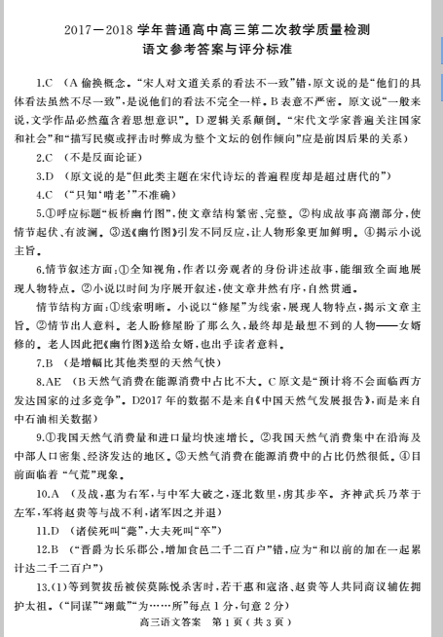

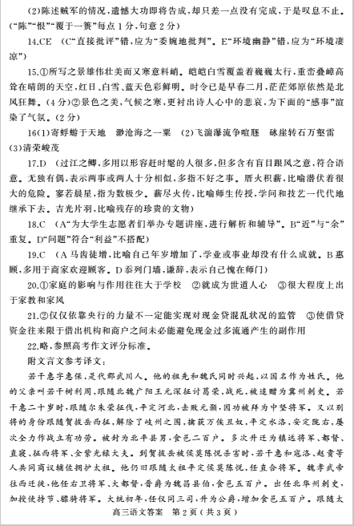

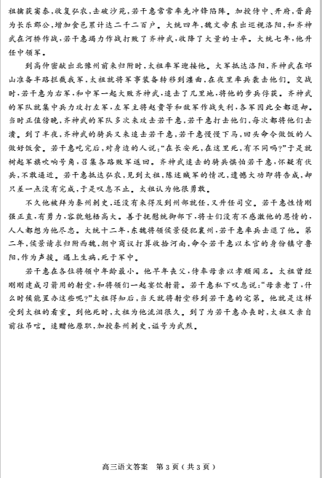
欢迎访问“高中试卷网”——http://sj.fjjy.org

